Министерство науки и высшего образования РФ

ФГАОУ ВО Пермский национальный исследовательский

политехнический университет

Кафедра «Вычислительная математика, механика и биомеханика»

Отчет по лабораторной работе № 4

тема «Знакомство с LC-3

по дисциплине «Языки программирования и методы трансляции»

Выполнил: студент группы ИСТ-22-1б Васин М.А.

Проверил: доц. Батин С.Е.

Пермь, 2023

**Содержание**

Задание 1 3

1.1. Постановка задачи 3

1.2. Решение задачи, код программы 3

1.3. Тестирование работы программы 3

Задание 2 3

2.1. Постановка задачи 3

2.2. Решение задачи, код программы 3

2.3. Тестирование работы программы 3

Задание 3 4

3.1. Постановка задачи 4

3.2 Решение задачи, код программы 4

3.3. Тестирование работы программы 8

Задание 4 8

4.1. Постановка задачи 8

4.2 Решение задачи, код программы 8

4.3. Тестирование работы программы 8

# Задание 1

## 1.1. Постановка задачи

Написать и запустить программу, выводящую строку Hello World.

## 1.2. Решение задачи, код программы

.ORIG x3000

LEA R0, HELLO_STR

PUTS

HALT

HELLO_STR .STRINGZ "Hello, World"

.END

## 1.3. Тестирование работы программы

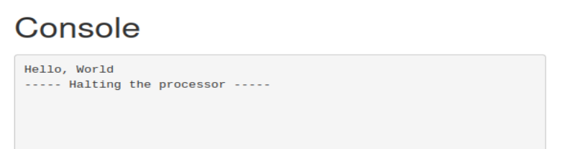

# Задание 2

## 2.1. Постановка задачи

Написать и запустить программу, принимающую строку пользователя и выводящую ее в терминал.

## 2.2. Решение задачи, код программы

.ORIG x3000

START

LEA R0, INPUTING

PUTS

LEA R1, BUFFER

ADD R2, R1, #0

READ

GETC

OUT

ADD R4, R0, #-10

BRz PRINT

STR R0, R2, #0

ADD R2, R2, #1

BRnzp READ

PRINT

LEA R0, BUFFER

PUTS

HALT

INPUTING .STRINGZ "Enter a string: "

BUFFER .BLKW #80

.END

## 2.3. Тестирование работы программы

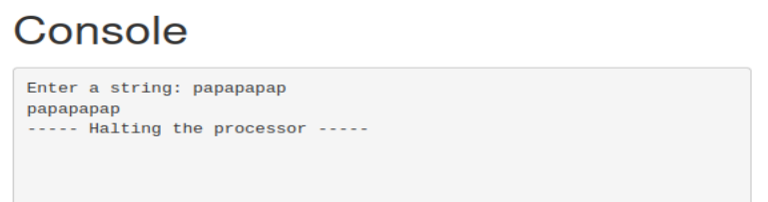

# Задание 3

## 3.1. Постановка задачи

Написать и запустить программу, реализующую сортировку заданного пользователем целочисленного массива из 10 целых чисел.

## 3.2 Решение задачи, код программы

.ORIG x3000

LD R2, INIT

LEA R1, ARRAY

INPUT_LOOP

ADD R2, R2, #1

LEA R0, INPUT_PROMPT

PUTS

GETC

OUT

ADD R3, R0, #0

LD R4, NEG_ASCII_ZERO

ADD R3, R3, R4

STR R3, R1, #0

ADD R1, R1, #1

LEA R0, NEWLINE

PUTS

ADD R3, R2, #-10

BRz BUBBLE_SORT

BRnzp INPUT_LOOP

BUBBLE_SORT

LD R6, ARRAY_LEN

ADD R4, R6, #0

OUTER_LOOP

ADD R4, R4, #-1

BRz OUTPUT_LOOP

LEA R3, ARRAY

ADD R5, R4, #0

INNER_LOOP

LDR R0, R3, #0

LDR R1, R3, #1

NOT R2, R1

ADD R2, R2, #1

ADD R2, R0, R2

BRN SWAP

SKIP_SWAP

ADD R3, R3, #1

ADD R5, R5, #-1

BRp INNER_LOOP

BRnzp OUTER_LOOP

SWAP

STR R1, R3, #0

STR R0, R3, #1

BRnzp SKIP_SWAP

OUTPUT_LOOP

LEA R1, ARRAY

LD R2, INIT

PRINT_LOOP

LDR R0, R1, #0

LD R4, ASCII_ZERO

ADD R0, R0, R4

OUT

LEA R0, NEWLINE

PUTS

ADD R1, R1, #1

ADD R2, R2, #1

ADD R3, R2, #-10

BRz END

BRnzp PRINT_LOOP

END

HALT

INIT .FILL #0

INPUT_PROMPT .STRINGZ "Enter a number: "

NEWLINE .STRINGZ "\n"

ASCII_ZERO .FILL #48

NEG_ASCII_ZERO .FILL #-48

ARRAY .BLKW #10

ARRAY_LEN .FILL #10

.END

## 3.3. Тестирование работы программы

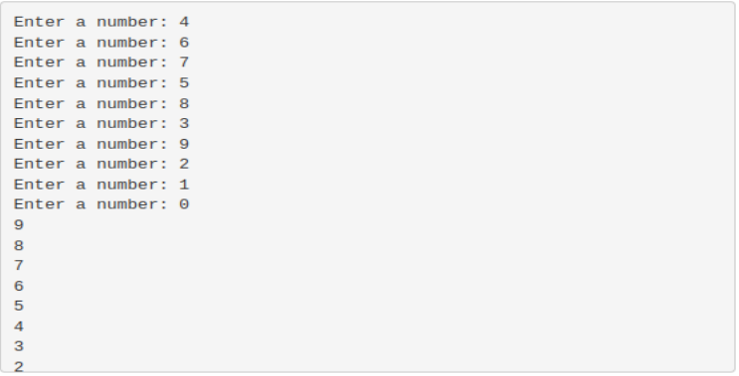

# Задание 4

## 4.1. Постановка задачи

Написать и запустить программу, реализующую сортировку заданной пользователем строки из 10 цифр.

## 4.2 Решение задачи, код программы

.ORIG x3000

LD R2, INIT

LEA R1, BUFFER

LD R4, ASCII_ZERO

LD R5, NEG_ASCII_ZERO

LEA R0, INPUT_PROMPT

PUTS

READ_LOOP

GETC

OUT

ADD R3, R0, #-10

BRz CONVERT

STR R0, R1, #0

ADD R1, R1, #1

BRnzp READ_LOOP

CONVERT

LEA R1, BUFFER

LEA R6, ARRAY

LD R2, INIT

CONVERT_LOOP

LDR R0, R1, #0

ADD R0, R0, R5

STR R0, R6, #0

ADD R1, R1, #1

ADD R6, R6, #1

ADD R2, R2, #1

ADD R3, R2, #-10

BRz BUBBLE_SORT

BRnzp CONVERT_LOOP

BUBBLE_SORT

LD R6, ARRAY_LEN

ADD R4, R6, #0

OUTER_LOOP

ADD R4, R4, #-1

BRz OUTPUT_LOOP

LEA R3, ARRAY

ADD R5, R4, #0

INNER_LOOP

LDR R0, R3, #0

LDR R1, R3, #1

NOT R2, R1

ADD R2, R2, #1

ADD R2, R0, R2

BRN SWAP

SKIP_SWAP

ADD R3, R3, #1

ADD R5, R5, #-1

BRp INNER_LOOP

BRnzp OUTER_LOOP

SWAP

STR R1, R3, #0

STR R0, R3, #1

BRnzp SKIP_SWAP

OUTPUT_LOOP

LEA R1, ARRAY

LD R2, INIT

PRINT_LOOP

LDR R0, R1, #0

LD R4, ASCII_ZERO

ADD R0, R0, R4

OUT

LEA R0, NEWLINE

PUTS

ADD R1, R1, #1

ADD R2, R2, #1

ADD R3, R2, #-10

BRz END

BRnzp PRINT_LOOP

END

HALT

INIT .FILL #0

INPUT_PROMPT .STRINGZ "Enter string: "

NEWLINE .STRINGZ "\n"

ASCII_ZERO .FILL #48

NEG_ASCII_ZERO .FILL #-48

ARRAY .BLKW #10

ARRAY_LEN .FILL #10

BUFFE

.END

## 4.3. Тестирование работы программы

